# 计网实验报告2

## 实验1：VLAN 基础配置及 ACCESS 接口

### 一、实验目的

* 理解 VLAN 的应用场景

* 掌握 VLAN 的基本配置

* 掌握 Access 接口的配置方法

* 掌握 Access 接口加入相应 VLAN 的方法

### 二、实验环境

**实验拓扑：**

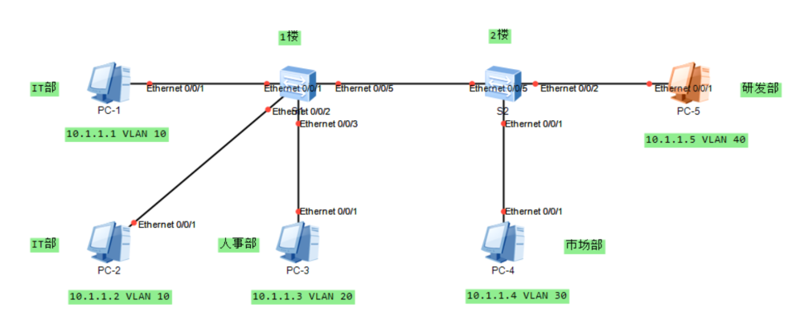

**实验编址：**

|  |  |  |  |  |
| --- | --- | --- | --- | --- |
| 设备 | 接口 | IP 地址 | 子网掩码 | 默认网关 |
| PC-1 | Ethernet 0/0/1 | 10.1.1.1 | 255.255.255.0 | N/A |
| PC-2 | Ethernet 0/0/1 | 10.1.1.2 | 255.255.255.0 | N/A |
| PC-3 | Ethernet 0/0/1 | 10.1.1.3 | 255.255.255.0 | N/A |
| PC-4 | Ethernet 0/0/1 | 10.1.1.4 | 255.255.255.0 | N/A |
| PC-5 | Ethernet 0/0/1 | 10.1.1.5 | 255.255.255.0 | N/A |

### 三、实验内容

本实验模拟企业网络场景。公司内网是一个大的局域网，二层交换机 S1 放置在一 楼，在一楼办公的部门有IT部和人事部；二层交换机 S2 放置在二楼，在二楼办公的部门有市场部和研发部。由于交换机组成的是一个广播网，交换机连接的所有主机都能互 相通信，而公司策略是：不同部门之间的主机不能互相通信，同一部门内的主机才可以互相访问。因此需要在交换机上划分不同的 VLAN,并将连接主机的交换机接口配置成 Access 接口划分到相应 VLAN 内。

### 四、实验结果

1. 基本配置

根据网络编址进行相应的基本 IP 地址配置，在此步骤中不要为交换机创建任何的 VLAN

使用**ping**命令检测各直连链路的连通性，，所有的 PC 都能相互通信

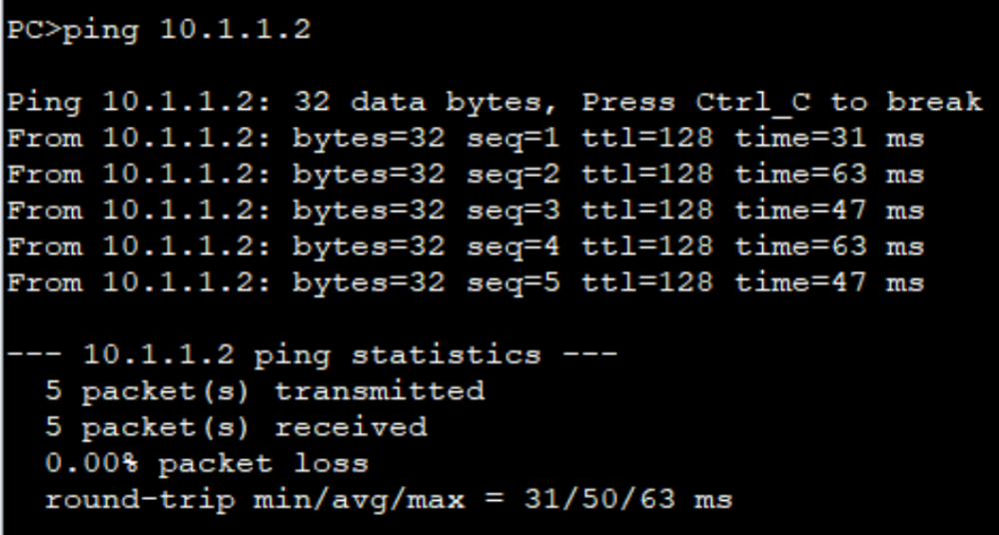

1. 创建 VLAN

除默认 VLAN 1 外，其余 VLAN 需要通过命令来手工创建。创建 VLAN 有两种方式，一种是使用 vlan 命令一次创建单个 VLAN，另一种方式是使用**vlan batch**命令一次创建多个 VLAN。

S1 创建 VLAN 10 和 VLAN 20

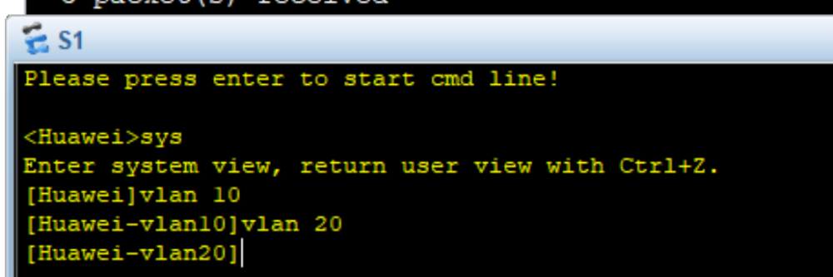

S2 创建 VLAN 30 和 VLAN 40

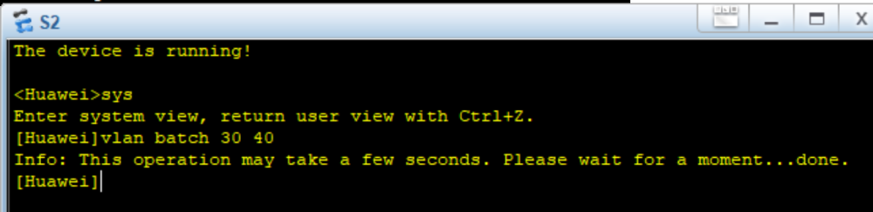

在 S1 和 S2 上使用**display vlan**命令来查看 VLAN 的相关信息

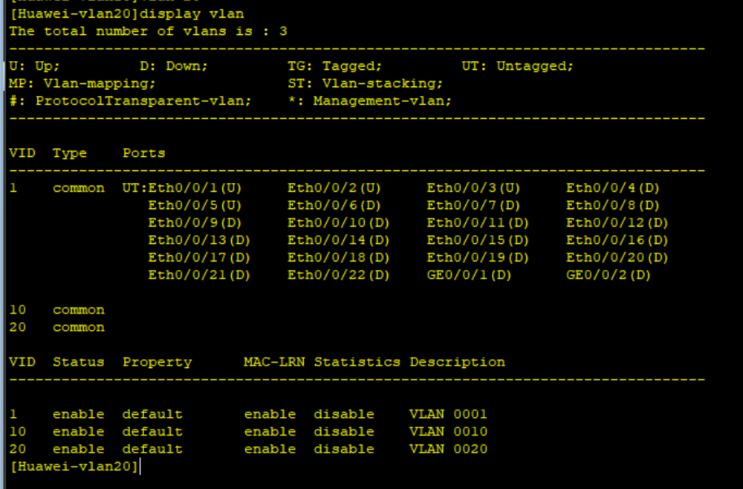

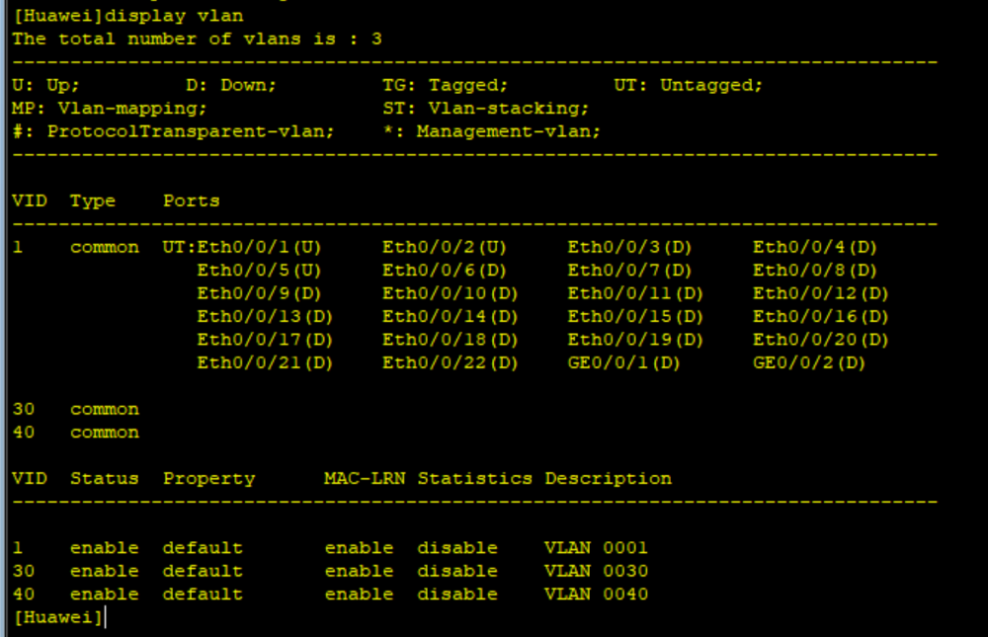

观察到 S1 和 S2 都成功创建相应的 VLAN 但目前没有任何接口加入创建的 VLAN 10 和 VLAN 20 中，默认情况下交换机上所有接口都属于 VLAN 1.

1. 配置 Access 接口

按照拓扑，使用**port link-type access**命令配置所有 S1 和 S2 交换机上连接 PC 的接口类型为 Access 类型接口，并使用**port default vlan**命令配置接口的默认 VLAN 并同时加入相应的 VLAN 中。默认情况下，所有接口的默认 VLAN ID 为 1。

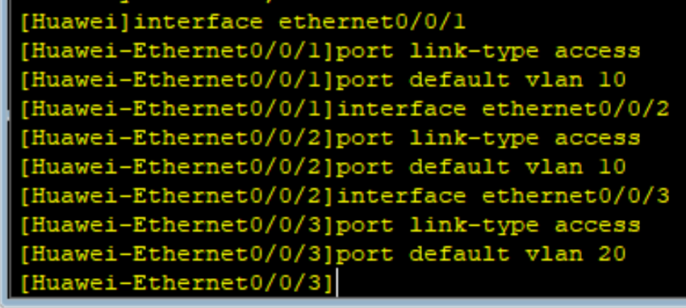

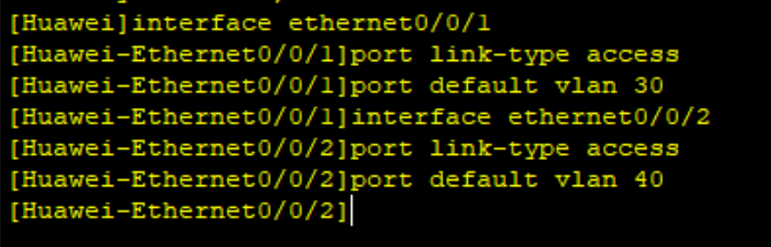

配置完成后查看 S1 和 S2 上的 VLAN 信息

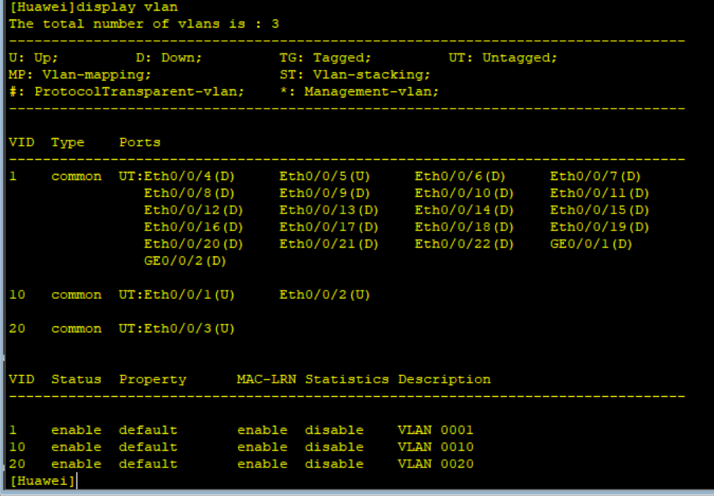

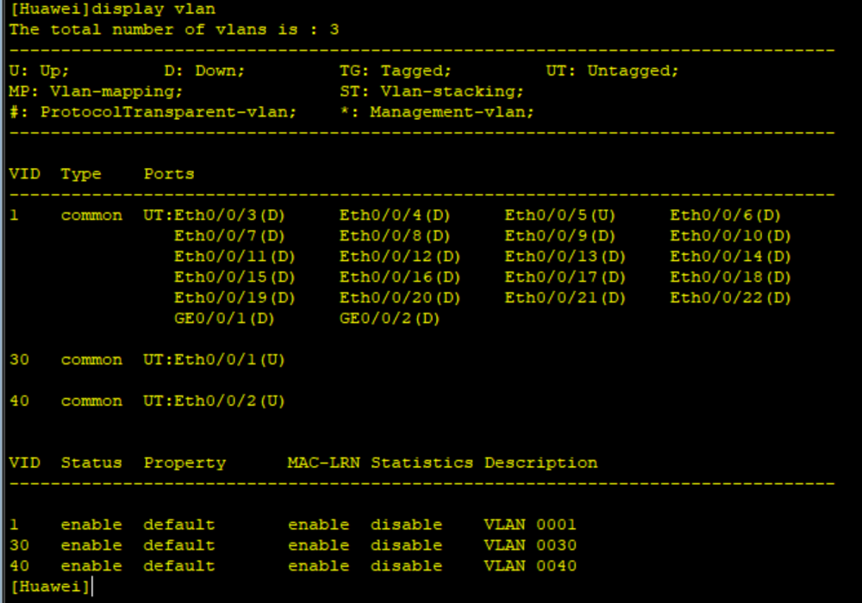

可以观察到，目前两台交换机上连接的 PC 接口都已经加入到所属部门的 VLAN 当中

1. 检查配置结构

交换机上将不同接口加入各自不同的 VLAN 中后，属于相同 VLAN 的接口处于同一个广播域中，相互之间能直接通信。属于不同 VLAN 的接口是处于不同的广播域，相互之间不能直接通信。

在本实验环境中，只有同属于 IT 部门 VLAN 10 的两台主机 PC-1 和 PC-2 之间可以相互通信。其他部门间的 PC 之间无法通信。

在 IT 部门的终端 PC-1 上分别测试与同部门的终端 PC-2、人事部的 PC-3 间的连通信

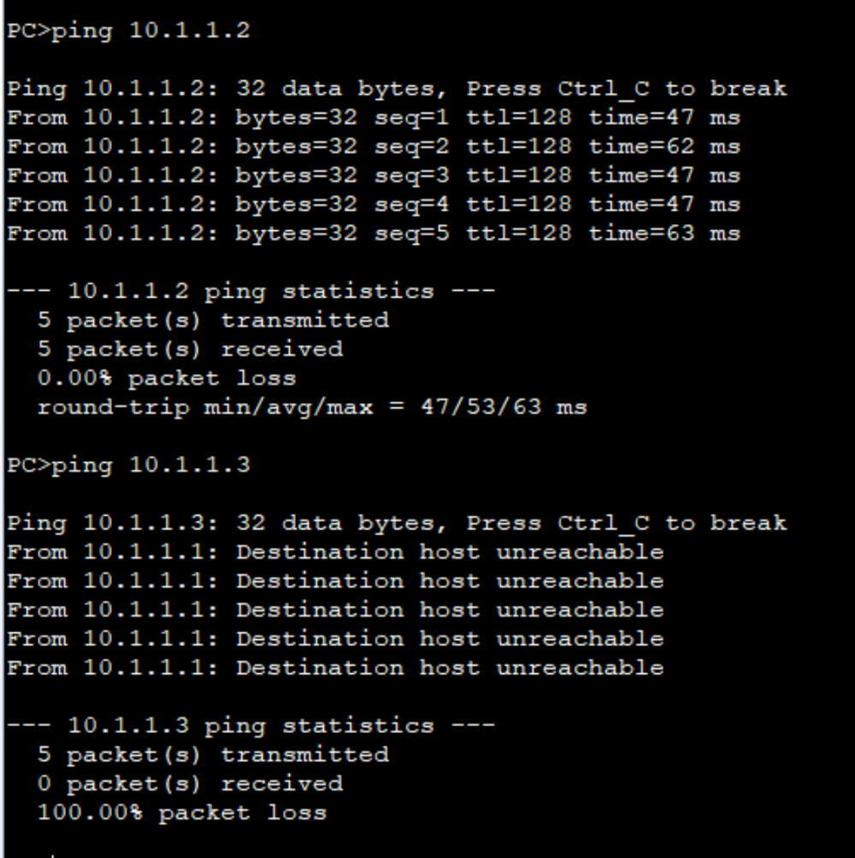

可以观察到，相同 VLAN 内的 PC 可以相互通信，不同 VLAN 内的 PC 无法通信

### 五、讨论与分析

**思考**

**在本实验中，如果将 S2 的接口 E 0/0/5 配置为 Access 类型接口，并划入 VLAN 30 中，此时 PC-1 能否ping通 PC-4？PC-1 能否ping通 PC-5？为什么？**

PC-1能够ping通PC-4，但无法ping通PC-5。这是因为它们所在的VLAN不同，不同VLAN之间默认情况下是隔离的，除非进行相应的路由配置或者使用三层交换机进行不同VLAN间的通信。

**收获**

学习 VLAN 及 Access 接口配置让我知道，VLAN允许将一个物理网络划分成多个逻辑网络，通过将不同部门或者用户组的流量分割到不同的VLAN中，可以避免广播风暴和冲突域扩展，从而提高网络的安全性和稳定性。

## 实验2：配置 Trunk 接口

### 一、实验目的

* 理解干道链路的应用场景

* 掌握 Trunk 端口配置

* 掌握 Trunk 端口允许所有 VLAN 通过的配置方法

* 掌握 Trunk 端口允许特定 VLAN 通过的配置方法

### 二、实验环境

**实验拓扑：**

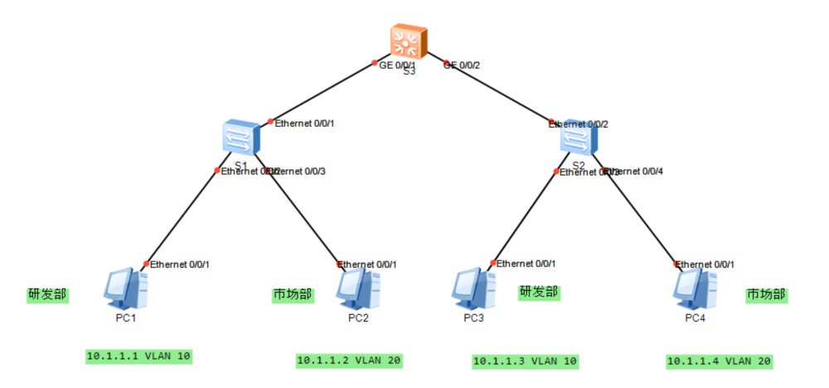

**实验编址：**

|  |  |  |  |  |
| --- | --- | --- | --- | --- |
| 设备 | 接口 | IP 地址 | 子网掩码 | 默认网关 |
| PC-1 | Ethernet 0/0/1 | 10.1.1.1 | 255.255.255.0 | N/A |
| PC-2 | Ethernet 0/0/1 | 10.1.1.2 | 255.255.255.0 | N/A |
| PC-3 | Ethernet 0/0/1 | 10.1.1.3 | 255.255.255.0 | N/A |
| PC-4 | Ethernet 0/0/1 | 10.1.1.4 | 255.255.255.0 | N/A |

### 三、实验内容

本实验模拟某公司网络场景。公司规模较大，员工200余名，内部网络是一个大的局域网。公司放置了多台接入交换机（如 S1 和 S2）负责员工的网络接入。接入交换机 之间通过汇聚交换机 S3 相连。公司通过划分 VLAN 来隔离广播域，由于员工较多，相同部门的员工通过不同交换机接入。为了保证在不同交换机下相同部门的员工能互相通信，需要配置交换机之间链路为干道模式，以实现相同 VLAN 跨交换机通信。

### 四、实验结果

1. 基本配置

根据实验编址进行 IP 地址配置，并使用**ping**命令检测各直连链路的连通性。在没有完成划分 VLAN 之前各 PC 之间都能互通（默认属于 VLAN）

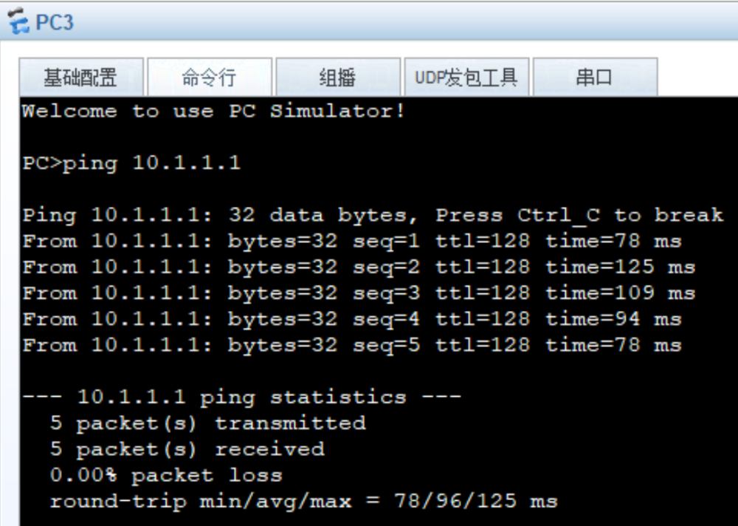

1. 创建 VLAN，配置 Access 接口

公司内网需要通过 VLAN 的划分来隔离不同的部门，需要在 3 台交换机 S1、S2、S3 上都分别创建 VLAN 10 和 VLAN 20，研发部员工都属于 VLAN 10，市场部员工都属于 VLAN 20

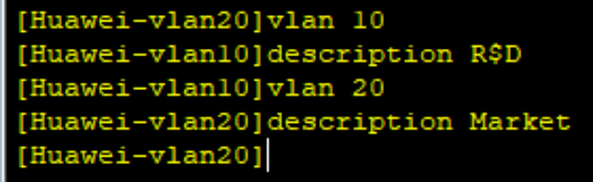

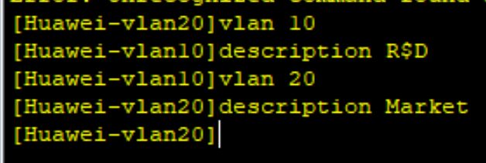

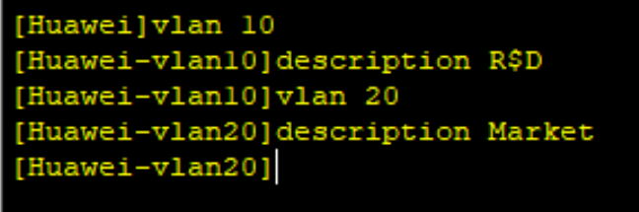

配置完成后，使用**display vlan**命令查看所配置的 VLAN 信息

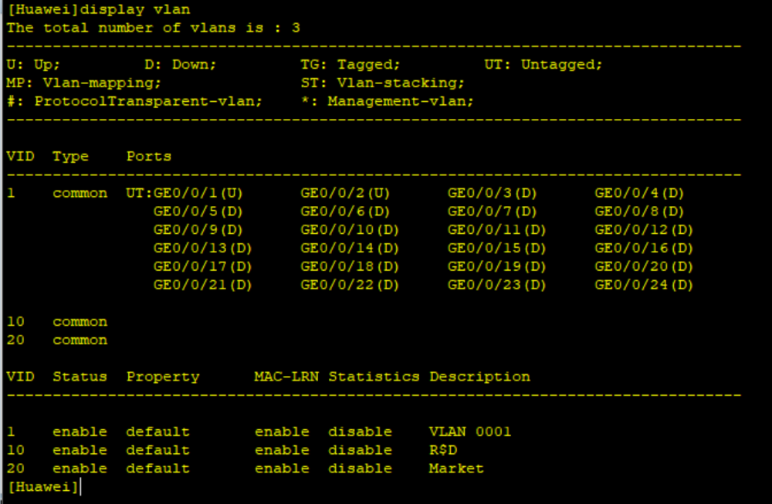

可以观察到相关 VLAN 已经配置好，也可以用**display vlan summary**命令查看配置 VLAN 的简要信息

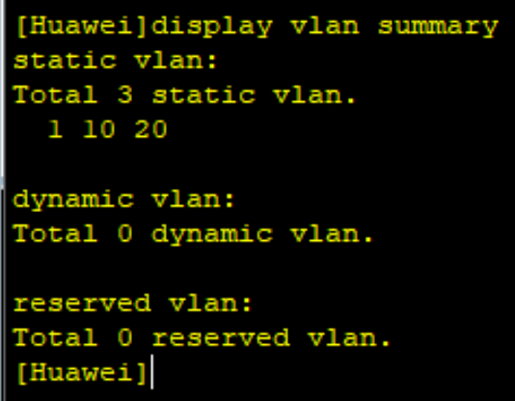

在 S1 上配置 E 0/0/2 和 E 0/0/3 为 Access 接口，并划分相应的 VLAN

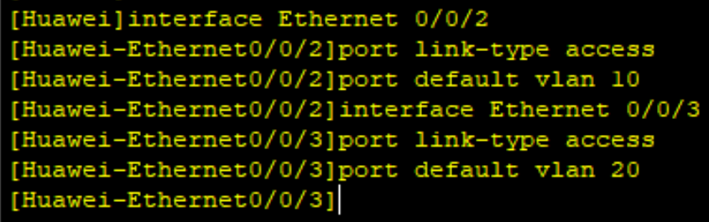

在 S2 上配置 E 0/0/3 和 E 0/0/4 为 Access 接口，并划分相应的 VLAN

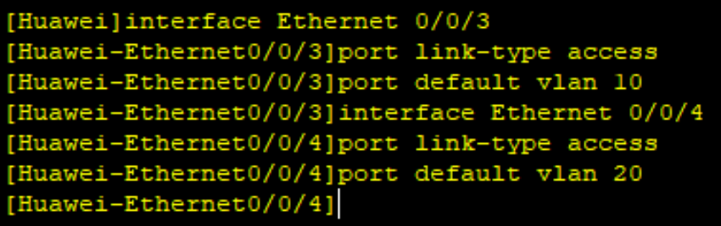

配置完成后，使用**display port vlan**命令检查 VLAN 和接口配置情况

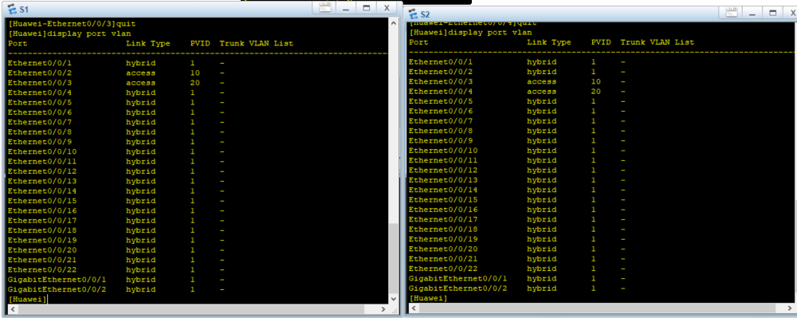

可以观察到 PC 所连接的交换机接口都已经被配置成了 Access 模式，并且已经加入到了正确的 VLAN 中

1. 配置 Trunk 接口

将 PC 所接入的交换机接口都划入到对应的部门 VLAN 后，测试相同部门中的 PC 是否能通信。

测试 PC-1 和 PC-3 之间的连通性

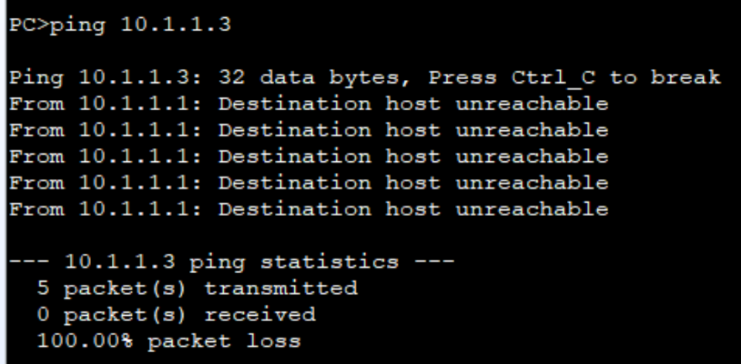

测试 PC-2 和 PC-4 之间的连通性

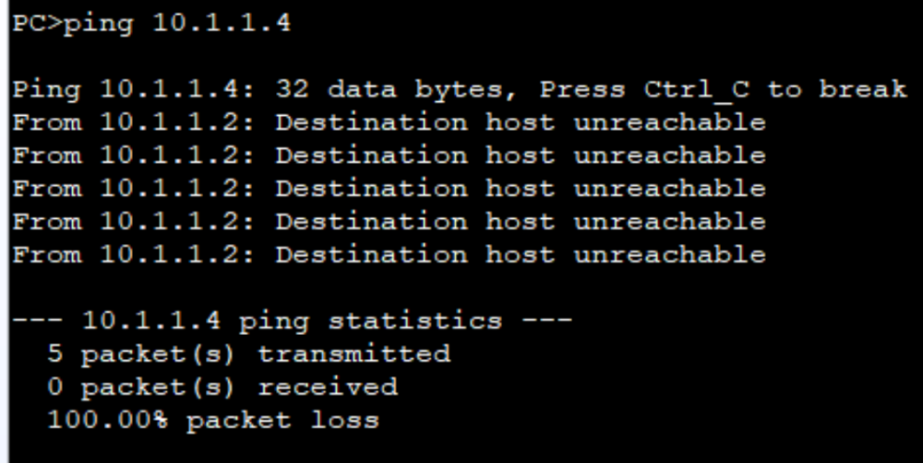

可以观察到此时同部门的 PC 间不能通信

目前在该跨交换机实现相同 VLAN 通信的二层组网拓扑中，虽然与 PC 端相连的交换机接口上创建并划分了 VLAN 信息，但是在交换机与交换机之间相连的接口上并没有相应的 VLAN 信息，不能够识别和发送跨越交换机的 VLAN 报文，此时 VLAN 只具有在每台交换机上的本地意义，无法实现相同 VLAN 的跨交换机通信。

为了让交换机间能够识别和发送跨越交换机的 VLAN 报文，需要将交换机间相连的接口配置成为 Trunk 接口。配置时要明确被允许通过的 VLAN ，实现对 VLAN 流量传输的控制。

在 S1上配置 E 0/0/1 为 Trunk 接口，允许 VLAN 10 和 VLAN 20通过

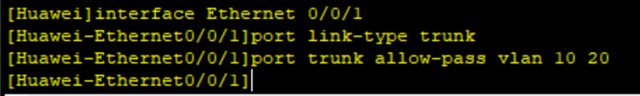

在 S2上配置 E 0/0/2 为 Trunk 接口，允许 VLAN 10 和 VLAN 20通过

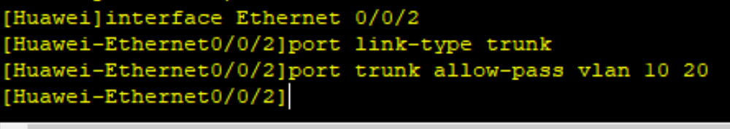

在 S3上配置 GE 0/0/1 和 GE 0/0/2 为 Trunk 接口，允许所有 VLAN 通过

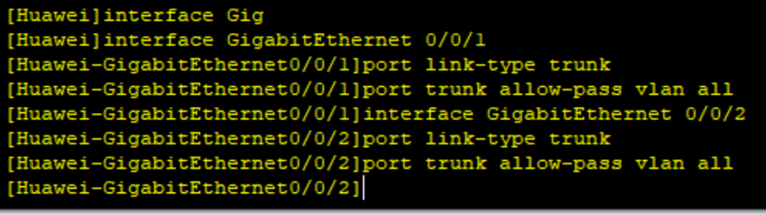

配置完成用**display port vlan**命令检查 Trunk 配置情况

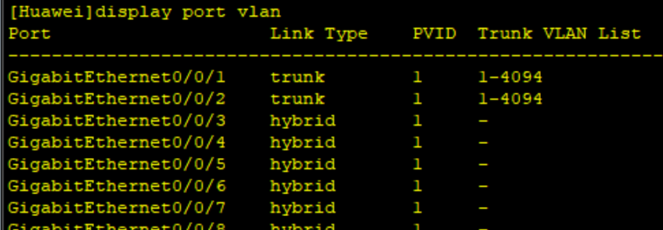

观察到 S3 的 GE 0/0/1 和 GE 0/0/2 成功配置为 Trunk 接口，允许所有 VLAN 通过

验证不同交换机上的相同部门的 PC 间的连通性

PC-1 和 PC-3

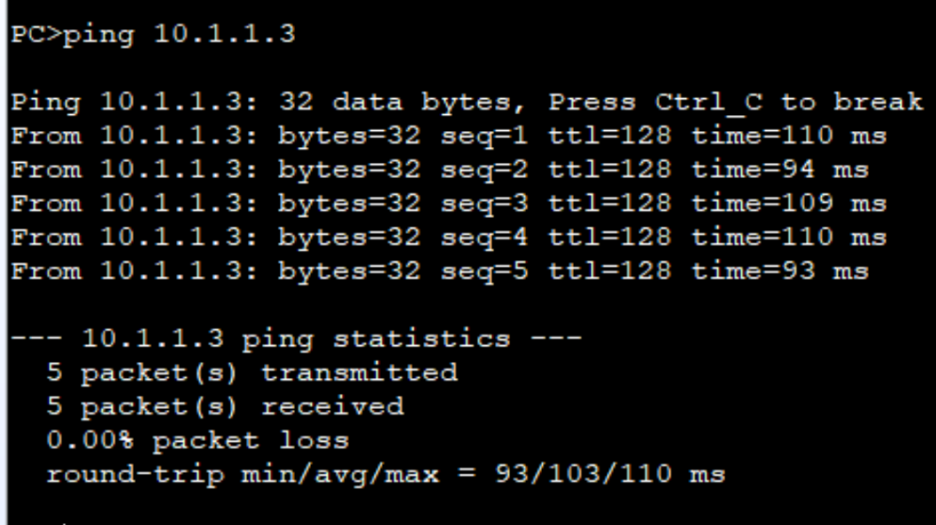

PC-2 和 PC-4

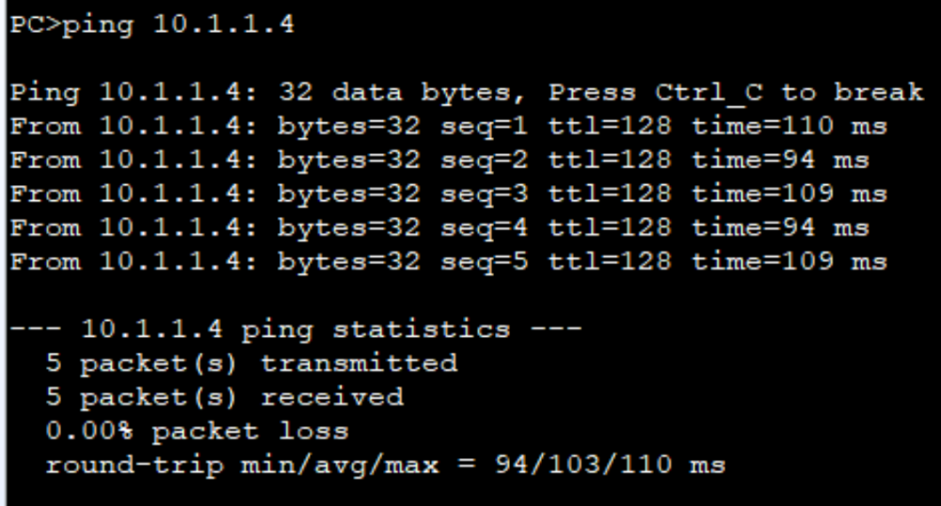

可以观察到此时同部门中的 PC 已经能成功通信

### 五、讨论与分析

**思考**

**连接 PC 的交换机接口也可以成功配置成 Trunk 接口吗？为什么？**

可以，但没必要。因为Trunk接口主要用于连接两个交换机，或者交换机与路由器之间，以传输多个VLAN的数据。连接PC的接口一般情况下使用Access接口。Access接口用于连接主机或者其他设备，它只能传输属于一个特定VLAN的数据。这样配置可以确保每个端口只传输特定VLAN的数据，避免了不同VLAN的数据混杂。

**收获**

学习了 Trunk 接口的配置让我了解到 Trunk 接口可以传输多个 VLAN 的数据。这使得它非常适合连接两个交换机或者交换机与路由器之间，可以通过合适的VLAN配置来实现网络隔离。

## 实验3：理解 Hybird 接口的应用

### 一、实验目的

* 掌握配置 Hybird 接口的方法

* 理解 Hybird 接口处理 Untagged 数据帧过程

* 理解 Hybird 接口处理 Tagged 数据帧过程

* 理解 Hybird 接口的应用场景

### 二、实验环境

**实验拓扑：**

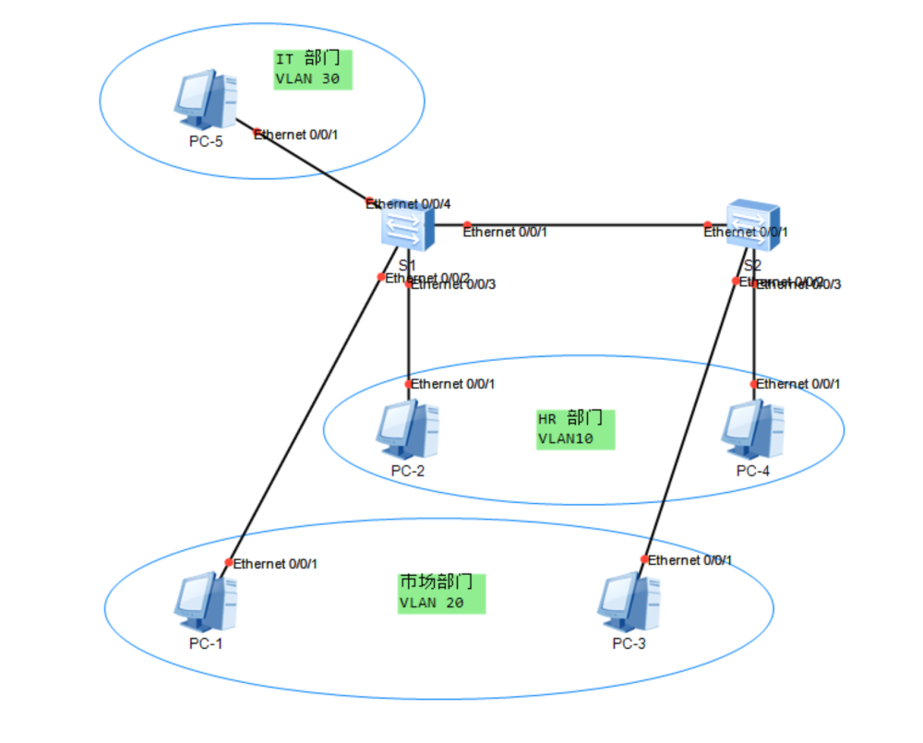

**实验编址：**

|  |  |  |  |  |
| --- | --- | --- | --- | --- |
| 设备 | 接口 | IP 地址 | 子网掩码 | 默认网关 |
| PC-1 | Ethernet 0/0/1 | 192.168.1.1 | 255.255.255.0 | N/A |
| PC-2 | Ethernet 0/0/1 | 192.168.1.2 | 255.255.255.0 | N/A |
| PC-3 | Ethernet 0/0/1 | 192.168.1.3 | 255.255.255.0 | N/A |
| PC-4 | Ethernet 0/0/1 | 192.168.1.4 | 255.255.255.0 | N/A |
| PC-5 | Ethernet 0/0/1 | 192.168.1.100 | 255.255.255.0 | N/A |

### 三、实验内容

某企业二层网络使用两台 S3700 交换机 S1 和 S2 ，且两台设备在不同的楼层。网络管理员规划了 3 个不同 VLAN, HR 部门使用 VLAN 10 ,市场部门使用 VLAN 20 , IT 部门使用 VLAN 30，现在需要让处于不同楼层的HR部门和市场部门实现部门内部通信， 而两部门之间不允许互相通信；IT部门可以访问任意部门。可以通过配置 Hybrid 接口来实现较复杂的 VLAN 控制。

### 四、实验结果

1. 基本配置

使用ping命令测试主机之间的连通性

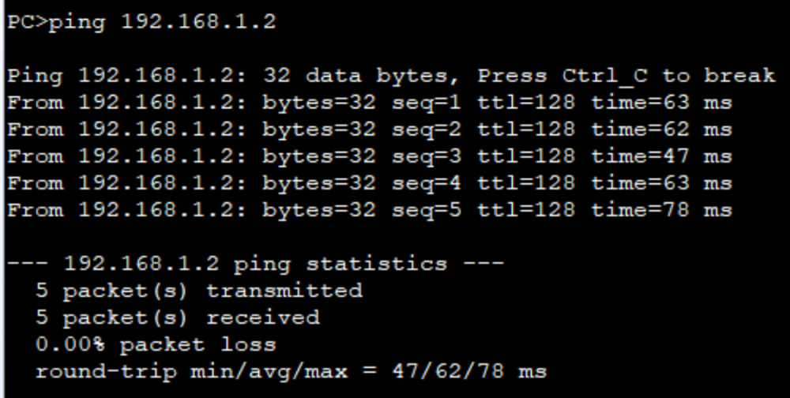

在没有定义 VLAN 及接口类型之前，默认状况下，所有交换机接口都是 Hybird 类型，接口的 PVID 是 VLAN 1，即所有接口收到没有标签的二层数据帧，都被转发到 VLAN 1 中，并继续以 Untagged 的方式把帧发送至同为 VLAN 1 的其他接口，所有，即使未做任何配置，主机之间默认任然可以相互通信

S1 上使用**display port vlan**查看接口默认类型

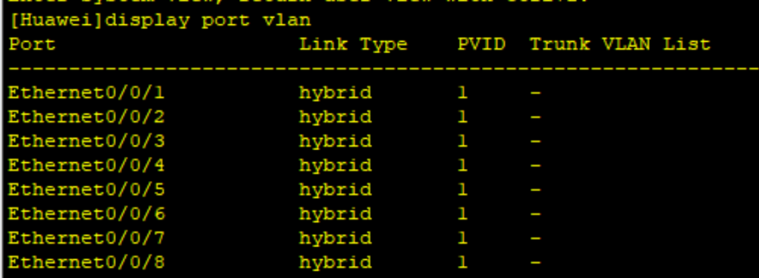

接口默认 Hybird 类型，接口 PVID 是 VLAN 1，其他接口也一样

在交换机上使用**display vlan**命令查看接口和所属 VLAN 的对应关系

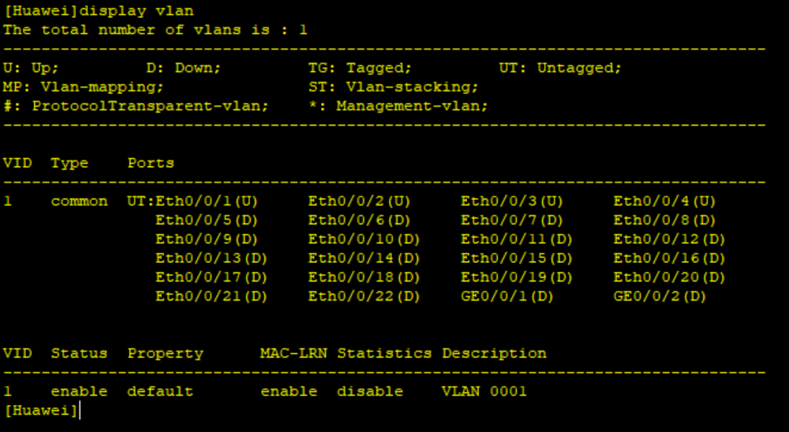

观察到所有接口默认属于 VLAN 1，其他交换机都一样，因此 VLAN 1 内所有的主机都可以访问到

1. 实现组内通信、组间隔离

将 S1 上的 E 0/0/2 和 S2 上的 E 0/0/2 配置为 Access 类型，并将相应的接口加入到 VLAN 20 ，同理，将 S1 上的 E 0/0/3 和 S2 上的 E 0/0/3 也配置为 Access 类型接口，并加入到 VLAN 10。而交换机之间的互联链路的两个 E 0/0/1 接口则配置为 Trunk 类型

S1：

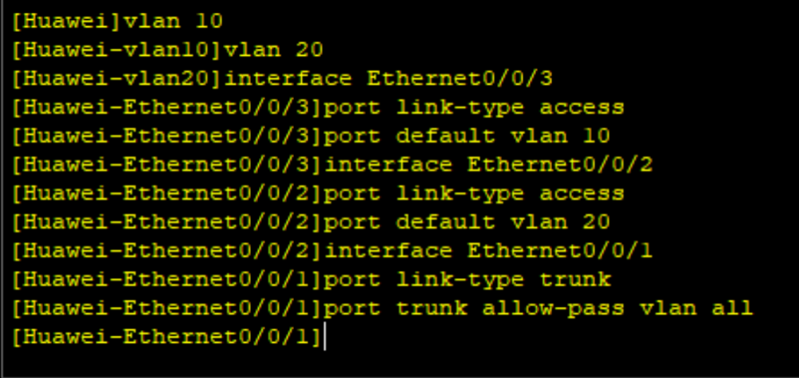

S2：

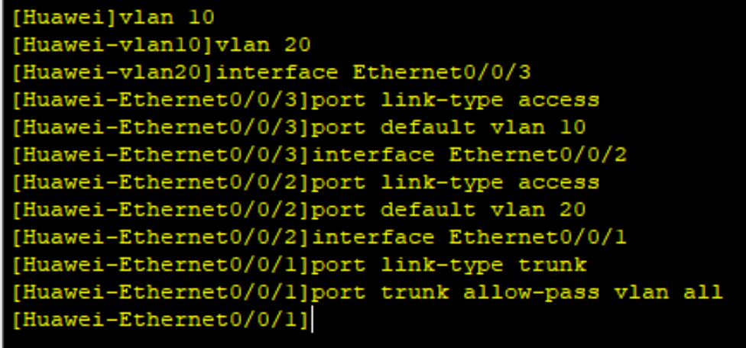

配置完成后，查看接口和 VLAN 的对应关系

S1：

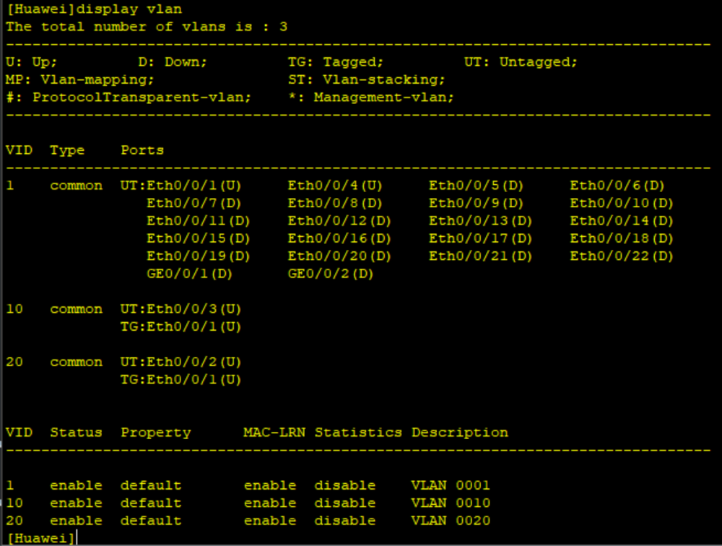

S2：

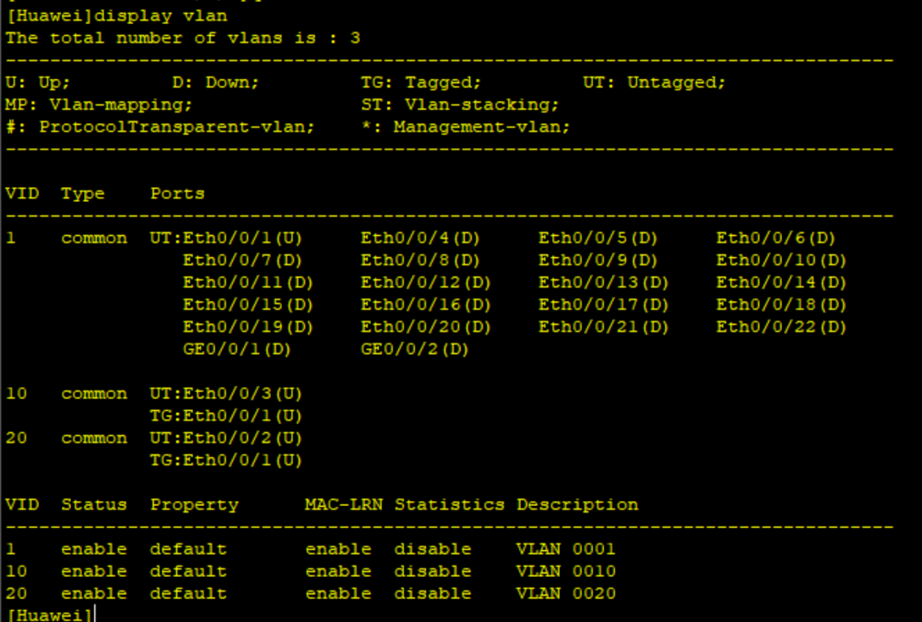

观察到配置生效

在 PC-1 上测试与同 VLAN 20 的 PC-3 的连通性，以及与 VLAN 10 内终端的连通性

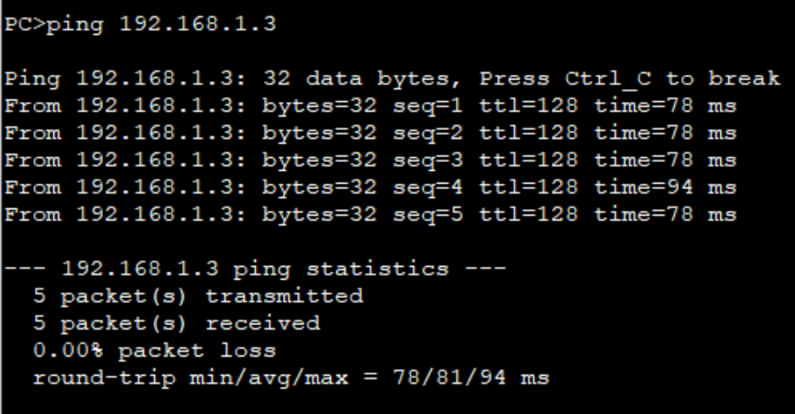

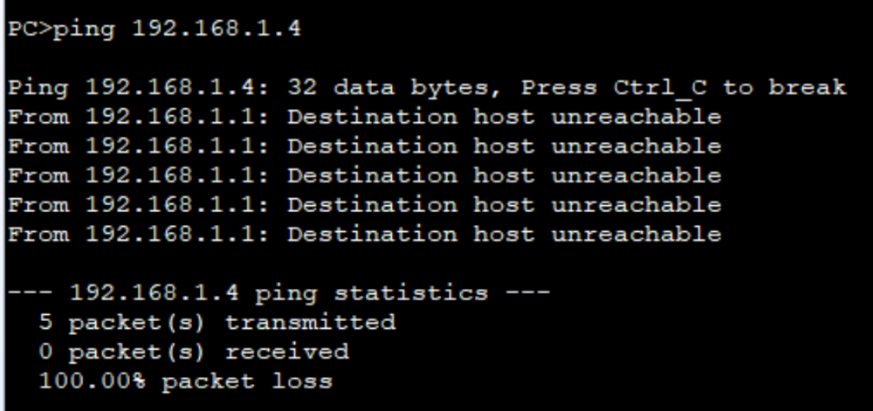

可以观察到，在单台交换机及跨交换机间的访问控制使用 Trunk 和 Access 类型接口实现了需求，但同样的需求使用 Hybrid 实现会更灵活。

S1 的 E 0/0/2 接口连接 PC-1 主机 该接口收到的 PC-1 发送的 Untagged 的帧会被交换机转发到 VLAN 20。同样，交换机从其他接口收到 VLAN 20 的发往 PC-1 的帧也会以 Untagged 的方式从 E 0/0/2 接口发送。S1 的 E 0/0/3 接口连接 PC-2 主机，该接口收到 Untagged 的帧会被转发到 VLAN 10。如果交换机收到的VLAN 10 的发往 PC-2 的帧也会以 Untagged 的方式从接口 E 0/0/3 发送。VLAN 10 和 VLAN 20 的帧也要经过交换机间链路发送至邻居交换机 S2。反之，S1 收到来自邻居交换机 S2 的 Tagged 的帧后，也会根据 VLAN Tag 转发到相应的 VLAN。

在 S1 的 E 0/0/2 接口上使用**undo port default vlan**命令用来恢复接口默认 VLAN。

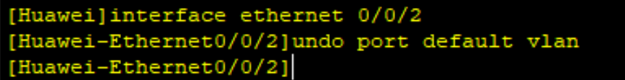

配置**port link-type hybrid**命令修改接口类型为默认的 Hybrid 类型



配置**port hybrid untagged vlan 20**命令使得交换机在该接口转发 VLAN 20 的帧时，剥离掉相应的VLAN Tag 20，以 Untagged 的方式发送给 PC



配置**port hybrid pvid vlan 20**命令设置 Hybrid 类型接口的默认 VLAN ID，即使得该端口上接收到 PC 发来的未带 VLAN Tag 的帧时，加上 VLAN Tag 20，并转发到 VLAN 20



同样在 E 0/0/3 接口做同样的配置

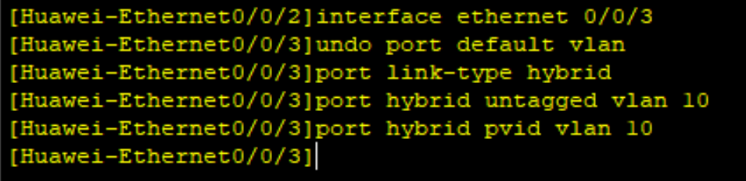

在连接交换机 S2 的 E 0/0/1 接口上修改端口类型为默认的 Hybrid 类型，并使用port hybrid tagged vlan 10 20命令设置该链路仅接收带有 VLAN Tag 10 和 20 的帧，而交换 机也仅转发 VLAN 10 和 VLAN 20 的帧到该链路。一般该命令配置在交换机互连的链路接口之上。

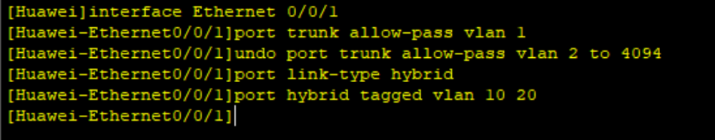

S2 交换机将在 E 0/0/1 接口接收到的 Tagged 帧,根据 VLAN Tag 标识，向接口 E 0/0/2 转发 VLAN 20 的帧，向接口 E 0/0/3转发 VLAN 30 的帧。反之，接口 E 0/0/2接收到PC 发送的未带Tag的帧转发到VLAN 20,端口 E 0/0/3 接收的到未带 Tag 的帧会被转发到 VLAN 10,并且这些帧发送到邻居交换机 S1时，会保留原有 Tag。

S2 配置和 S1 类似

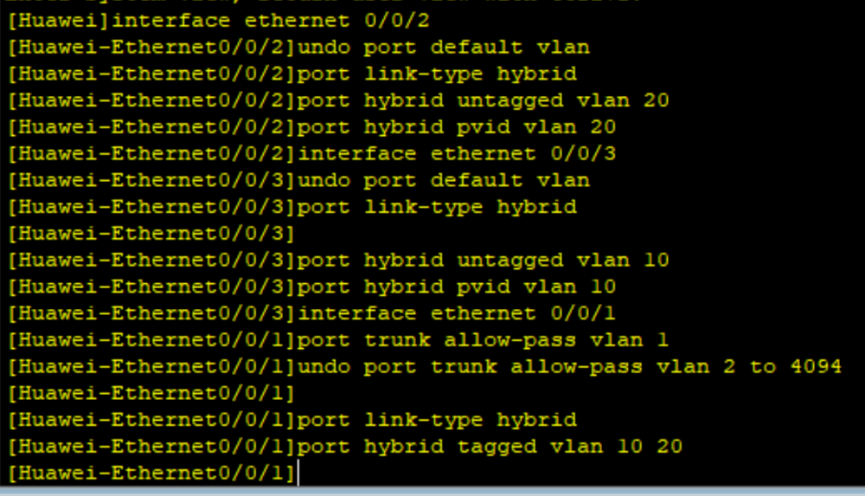

配置完成后，使用display vlan查看 Hybrid 配置下接口和 VLAN 的对应关系

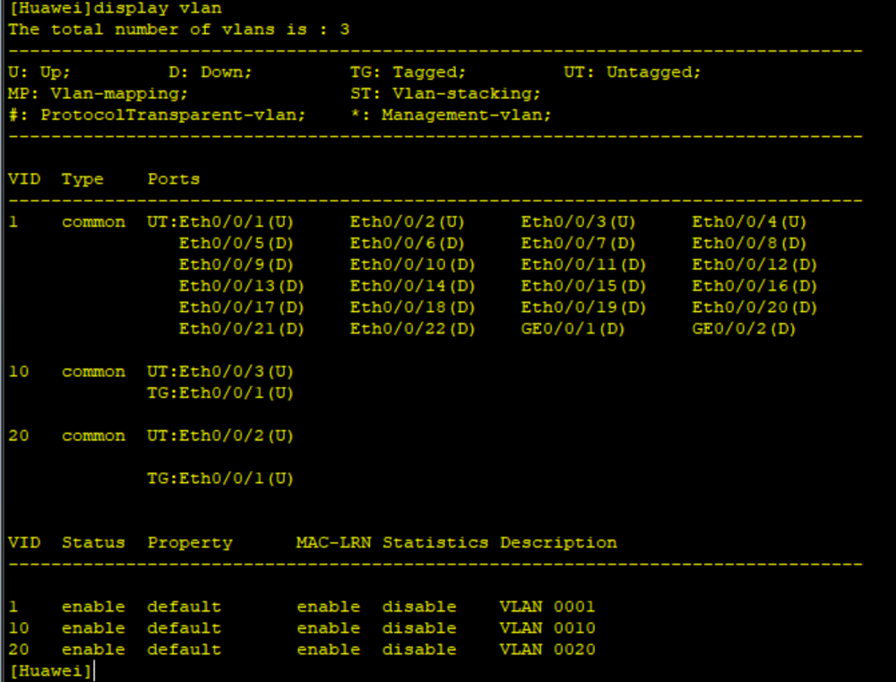

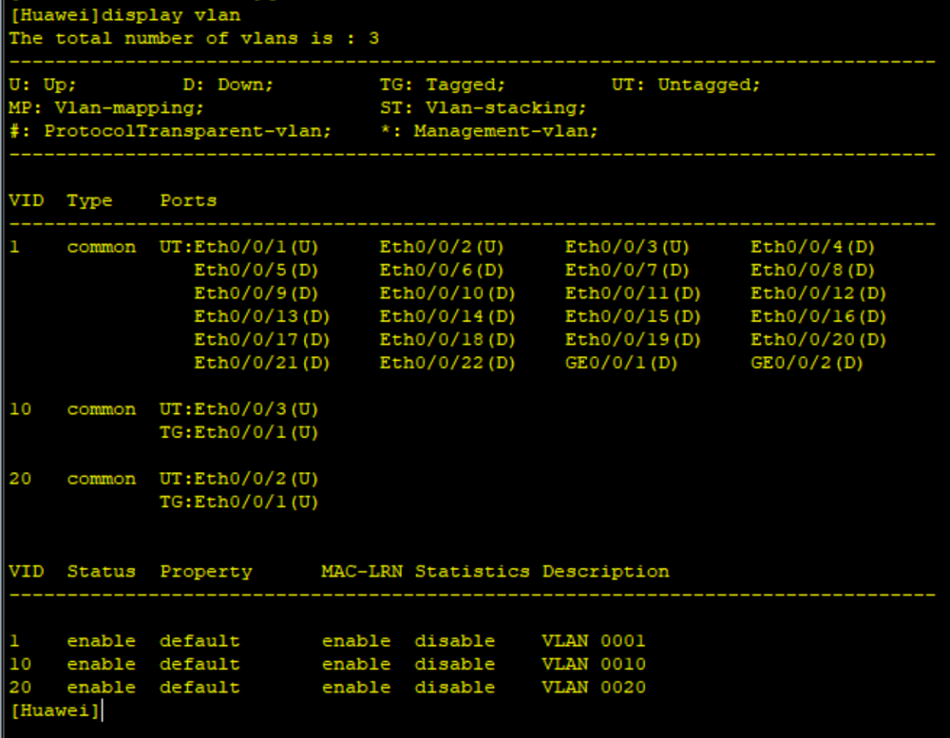

可以观察到同样的需求 Hybrid 灵活性高于 Access 和 Trunk

1. 实现网管员对所有网络的访问

在实现各部门内部终端可以互相访问，不同部门间的终端隔离访问后，要求网络管理员所在的IT部门（使用终端PC-5）能够实现对所有部门的访问。即要求实现VLAN 30 访问VLAN 10和VLAN 20, VLAN 10和VLAN 20之间仍然不允许互相访问。如果S1的E 0/0/2接口仍是Access类型且属于VLAN 10,则不能被其他VLAN访问。若要 VLAN 30 的终端能访问VLAN 10的终端，则需要修改接口的配置，使其既能被VLAN 10访问， 又能被V LAN 30 访问，这就要求此接口同时要属于多个VLAN,且端口所连设备是PC, 不能识别带VLAN Tag的帧，故此时只能使用Hybrid类型接口。Hybrid端口既能被加入多个VLAN中，又能够在将其余VLAN的帧转发到此接口时，剥离掉相应的VLAN Tag。

配置 S1 交换机，E 0/0/4 接口是网络管理员的PC终端，属于VLAN 30,该接口收到的PC发送的 Untagged帧要能够发送至VLAN 30中，配置**port hybrid pvid vlan 30**命令设置 Untagged 帧加入至 VLAN 30。

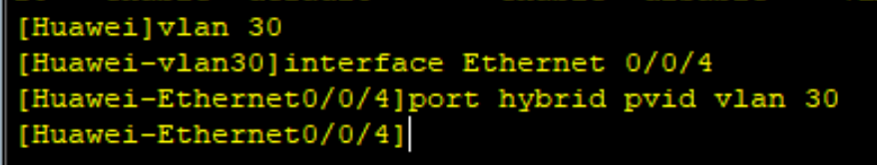

S1交换机收到 VLAN 10、VLAN 20 和 VLAN 30 的帧也要能够从该接口发送至 PC, 配置**port hybrid untagged vlan 10 20 30**命令使得上述3个VLAN的帧会以Untagged的方式从该接口发送出去。



同理，端口 E0/0/2接PC・1,接口收到PC的Untagged帧需要发送至 VLAN 20,使 用port hybrid pvid vlan 20命令。E 0/0/2 接口同时也要能够被 VLAN 30 和 VLAN 20 的主机访问，即VLAN 20和30的帧能够从该接口发送出去，并以Untagged的方式发 送至PC-1。

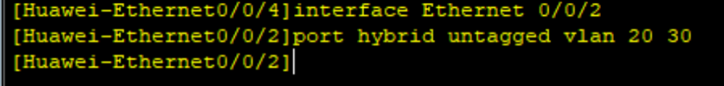

VLAN10 、VLAN20和VLAN30的帧要能够发送至邻居交换机S2,且要保留原有的 VLAN Tag,以便于邻居交换机S2根据VLAN Tag继续转发到相应的VLAN。同样，邻居交换机S2发送过来的帧也会带有相应的VLAN Tag,所以S1与S2间互连的接口 E 0/0/1配置如下。

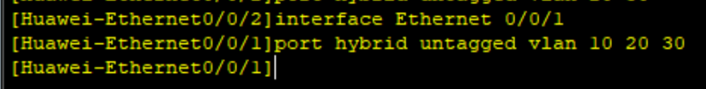

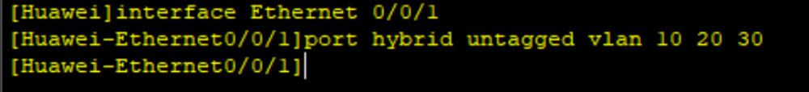

同理在S2交换机上,E 0/0/1 接口收到的带有相应 VLAN Tag 标记的帧,如果是 VLAN 10 的帧要能发送至接口 E 0/0/3,如果是 VLAN 20 的帧要能发送至 E 0/0/2。而如果是 VLAN 30的帧要能发送至接口 E 0/0/2和E 0/0/3。VLAN 10、20和30的帧都是以 Untagged 的方式发送至接口 E 0/0/2 或 E 0/0/3。反之，如果 PC-3发出的Untagged的帧发送至接 口 E 0/0/2时会进入到Hybrid接口 PVID所指明的 VLAN 20中，PC-4发出的 Untagged 的帧发送至接口 E 0/0/3时会进入到Hybrid接口 PVID 所指明的 VLAN 10中

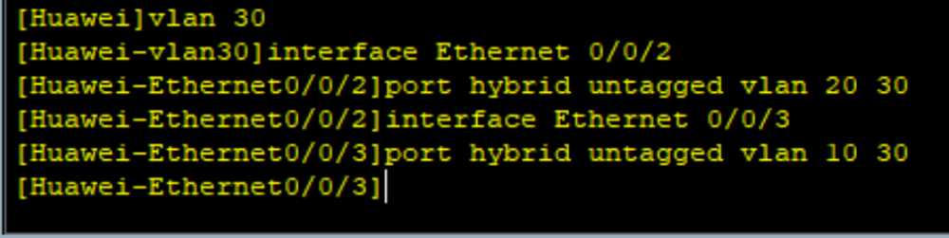

使用**ping**在网管员的 PC-5 上测试与不同部门内的各主机间的连通性

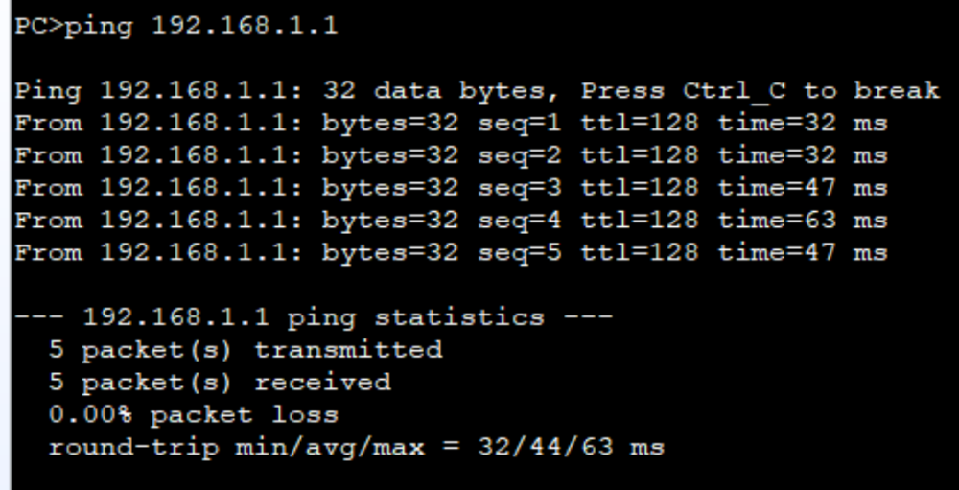

PC-5 所属网管员所在的 VLAN 30，能够正常访问其他部门的所有终端

同理，选择市场部门所在 VLAN 20 内的主机 PC-1，测试其与其他主机间的连通性

测试 PC-1 与本部门内的主机 PC-3 连通性

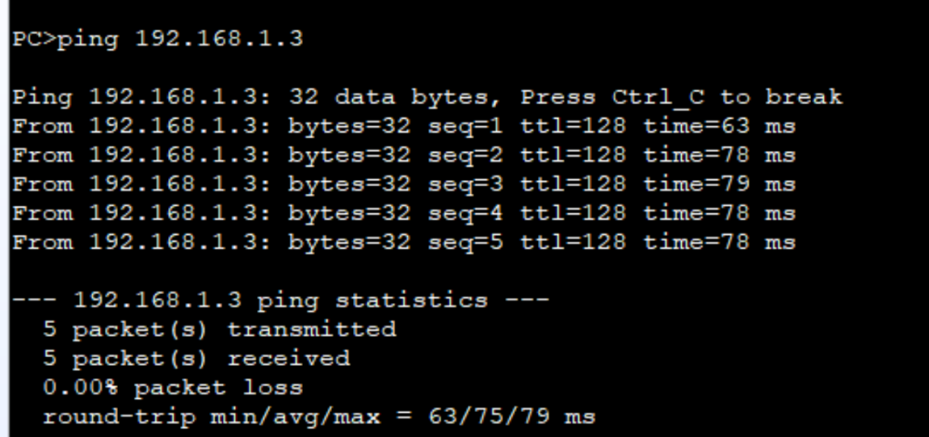

测试 PC-1 与外部门的主机 PC-2 连通性

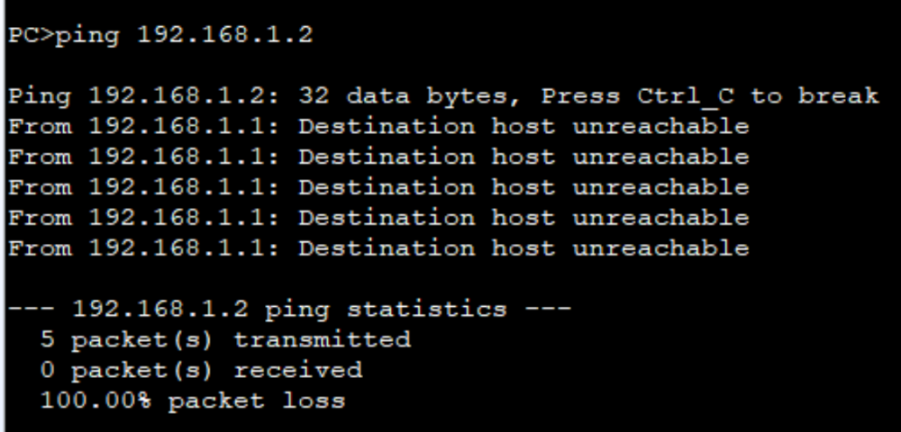

不能通信，达到实验要求

测试 PC-1 与网管员主机 PC-5 连通性

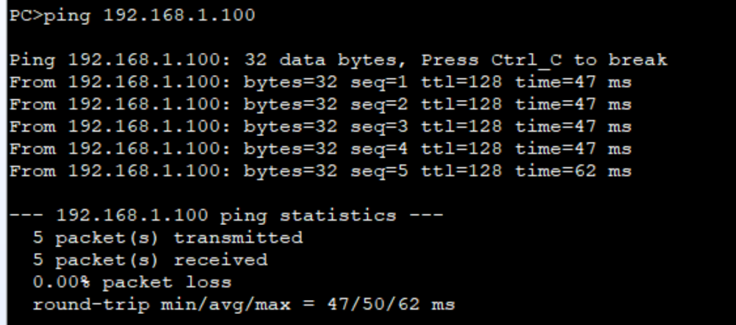

可以通信

### 五、讨论与分析

**思考**

**在本实验中，如果将 PC-5 所连交换机的接口 E 0/0/4 下的port hybrid pvid 30命令删除，PC-4 所连的端口 E 0/0/3 下port hybrid pvid 10命令删除，其他端口配置则保持不变。此时在 PC-5 与 PC-4 间的连通性是否正常？报文经过 S1 和 S2 间端口时使用的 VLAN Tag 是哪个？为什么？**

1. **PC-5与PC-4间的连通性是否正常？**

连通性正常

1. **报文经过S1和S2间端口时使用的VLAN Tag是哪个？**

报文会使用VLAN 10、20和30的标签

1. **为什么？**

当端口被配置为Trunk接口时，它会传输所有的 VLAN 数据，并且在交换机之间传输时，数据包会被打上 VLAN Tag。因此，当报文从 PC-5 传输到 S1，然后通过 Trunk 连接到 S2，最终到达 PC-4 时，它的VLAN Tag 将被正确地保留和识别，确保报文在不同 VLAN 之间正确地传输。

**收获**

学习 Hybrid 接口应用让我明白 Hybrid 接口既可以传输单个 VLAN 的数据（Access 模式），也可以传输多个 VLAN 的数据（Trunk 模式）。这种灵活性使得 Hybrid 接口非常适合连接多个 VLAN 的设备，例如连接多个交换机之间，或者连接交换机与路由器之间。同时 Hybrid 接口允许管理员在不同端口上配置不同的VLAN。这意味着不同端口可以属于不同的 VLAN，从而实现了对不同部门或用户组的灵活管理。这对于大规模网络中的VLAN隔离和管理非常有用。

## 实验4：利用单臂路由实现 VLAN 间路由

### 一、实验目的

* 理解单臂路由的应用场景

* 掌握路由器子接口的配置方法

* 掌握子接口封装 VLAN 的配置方法

* 理解单臂路由的工作原理

### 二、实验环境

**实验拓扑：**

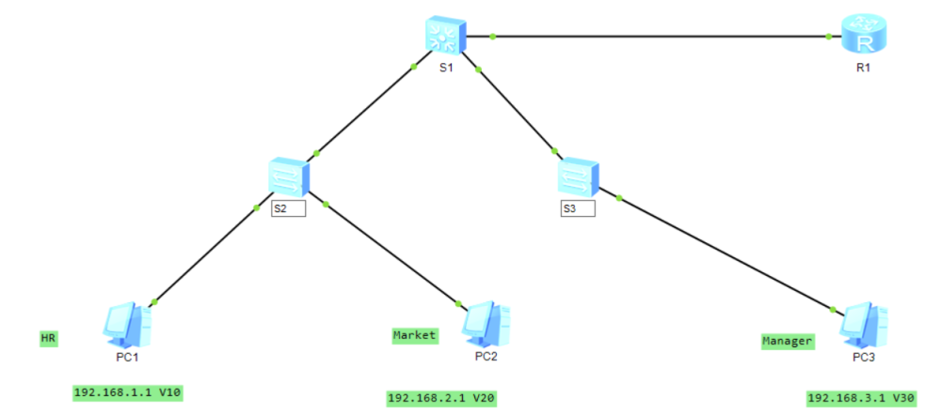

**实验编址：**

|  |  |  |  |  |
| --- | --- | --- | --- | --- |
| 设备 | 接口 | IP 地址 | 子网掩码 | 默认网关 |
| R1(AR2220) | GE 0/0/1.1 | 192.168.1.254 | 255.255.255.0 | N/A |
| GE 0/0/1.2 | 192.168.2.254 | 255.255.255.0 | N/A |
| GE 0/0/1.3 | 192.168.3.254 | 255.255.255.0 | N/A |
| PC-1 | Ethernet 0/0/1 | 192.168.1.1 | 255.255.255.0 | 192.168.1.254 |
| PC-2 | Ethernet 0/0/1 | 192.168.2.1 | 255.255.255.0 | 192.168.2.254 |
| PC-3 | Ethernet 0/0/1 | 192.168.3.1 | 255.255.255.0 | 192.168.3.254 |

### 三、实验内容

本实验模拟公司网络场景。路由器R1是公司的出口网关，员工PC通过接入层交换 机（如S2和S3）接入公司网络，接入层交换机又通过汇聚交换机SI与路由器R1相连。 公司内部网络通过划分不同的VLAN隔离了不同部门之间的二层通信，保证各部门间的 信息安全，但是由于业务需要，经理、市场部和人事部之间需要能实现跨VLAN通信， 网络管理员决定借助路由器的三层功能，通过配置单臂路由来实现。

### 四、实验结果

1. 创建 VlAN 并配置 Access、Trunk 接口

在 S2 上创建 VLAN 10 和 VlAN 20，并连接 PC-1 的 E 0/0/1 和连接 PC-2 的 E 0/0/2 接口配置为 Access 类型接口，并划分到相应的 VLAN 中

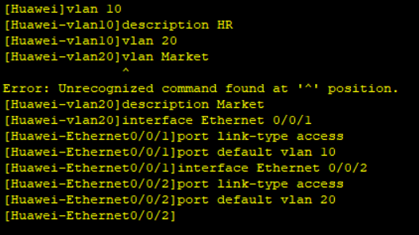

在 S3 上创建 VLAN 30，把连接 PC-3 的 E 0/0/1 接口配置为 Access 类型接口，并划分到 VLAN 30

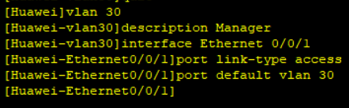

交换机之间或交换机和路由器之间相连的接口需要传递多个 VLAN 信息，需要配置成 Trunk 接口

将 S2 和 S3 的 GE 0/0/2 接口配置成 Trunk 类型，并允许所有 VlAN 通过

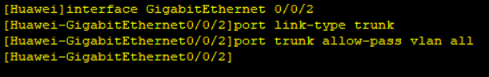

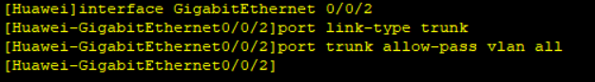

在 S1 上创建 VLAN 10、20和30，并配置交换机和路由器相连的接口为 Trunk，允许所有 VLAN 通过

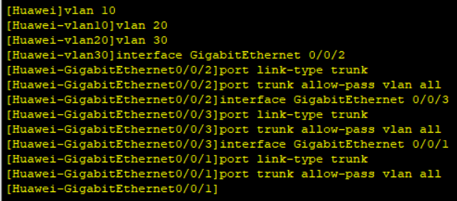

1. 配置路由器子接口和 IP 地址

由于路由器 R1 只有一个实际的物理接口与交换机 S1 相连，可以在路由器上配置不同的逻辑子接口来作为不同 VLAN 的网关，从而达到节省路由器接口的目的。

在 R1 上创建子接口 GE 0/0/1.1，配置 IP 地址 192.168.1.254/24，作为人事部网关地址

在 R1 上创建子接口 GE 0/0/1.2，配置 IP 地址 192.168.2.254/24，作为市场部网关地址

在 R1 上创建子接口 GE 0/0/1.3，配置 IP 地址 192.168.3.254/24，作为经理的网关地址

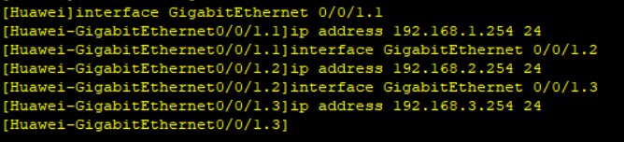

在 PC-1 上测试与 PC-2 和 PC-3 连通性

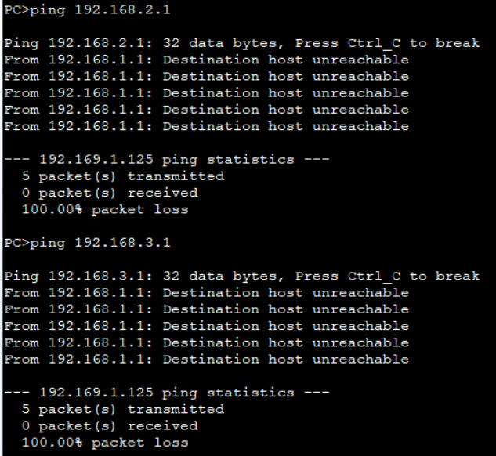

观察到通信仍无法建立

1. 配置路由器子接口封装 VLAN

在 R1 的子接口 GE 0/0/1 上封装 VLAN 10，在子接口 GE 0/0/2 上封装 VLAN 20，在子接口 GE 0/0/3 上封装 VLAN 30，并开启子接口的 ARP 广播功能

使用**dotlq termination vid**命令配置子接口对一层tag报文的终结功能。即配置该命令后，路由器子接口在接收带有VLAN tag的报文时，将剥掉tag进行三层转发，在发送报文时，会将与该子接口对应VLAN的VLAN tag添加到报文中。



使用**arp broadcast enable**命令开启子接口的ARP广播功能。如果不配置该命令， 将会导致该子接口无法主动发送ARP广播报文，以及向外转发IP报文。



同理配置 GE 0/0/2 和 GE 0/0/3

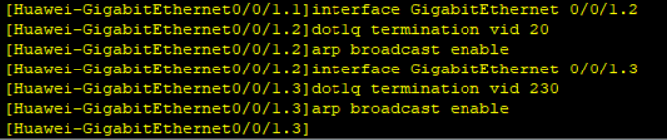

配置完成后，在路由器 R1 上查看接口状态

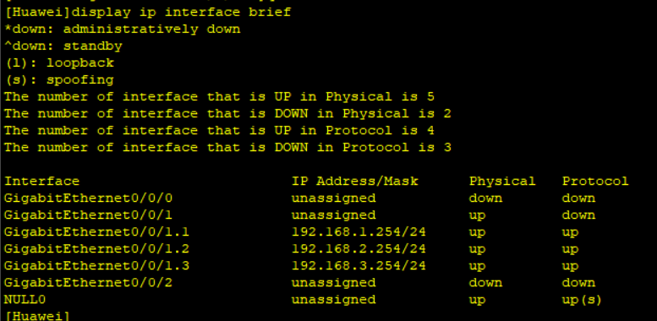

观察到三个子接口正常

查看 R1路由表

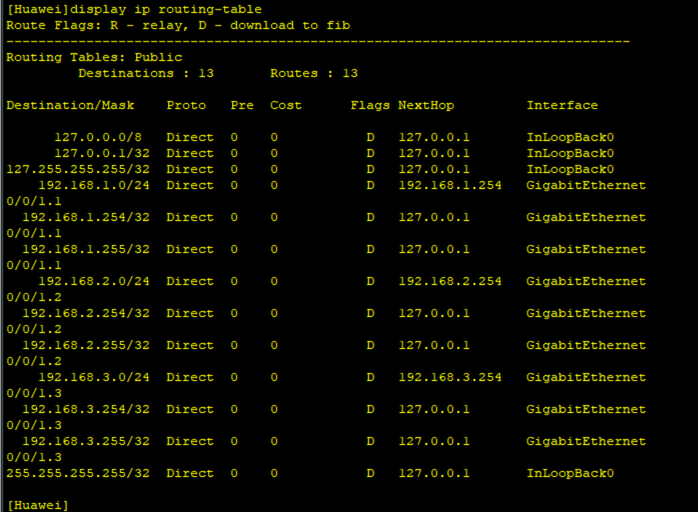

观察到已经有 192.168.1.0/24、192.168.2.0/24、192.168.3.0/24 的路由条目，并且都是路由器 R1 的直连路由，类似于路由器上的直连物理接口

在 PC-1 上测试 192.168.1.254 和 PC-2 之间的连通性

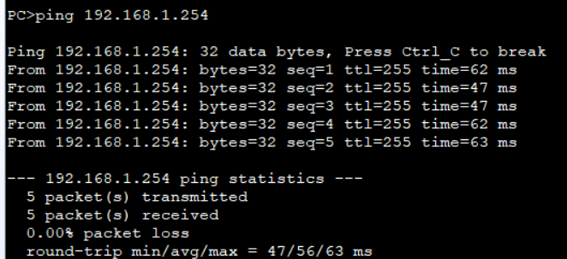

通信正常

### 五、讨论与分析

**思考**

**VLAN 间的通信可以利用单臂路由的方式实现，那么利用单臂路由实现数据转发会存在哪些潜在问题？该如何解决？**

1. 不同VLAN中可能使用相同的IP地址，导致IP地址冲突。

**解决方法：** 使用不重叠的IP地址段为不同VLAN分配地址，确保每个VLAN内部IP地址唯一。

1. VLAN间的广播流量可能导致广播风暴，尤其在大规模网络中。

**解决方法：**合理划分VLAN，使用VLAN ACLs或者VLAN过滤器，限制广播域，减少广播风险。

**收获**

利用单臂路由实现网络间互通让我学习到如何在网络中实施VLAN划分以实现不同逻辑网络的隔离。了解不同VLAN之间的IP子网划分。同时，学会了如何配置路由器进行单臂路由，包括在接口间配置子接口、VLAN绑定、路由表配置等。深入理解单臂路由的工作原理，了解如何使不同VLAN之间的数据流量经过路由器进行转发。

## 实验5：利用三层交换机实现 VLAN 间路由

### 一、实验目的

* 掌握配置 VLANIF 接口的方法

* 理解数据包跨 VLAN 路由的原理

* 掌握测试多层交换网络连通性的方法

### 二、实验环境

**实验拓扑：**

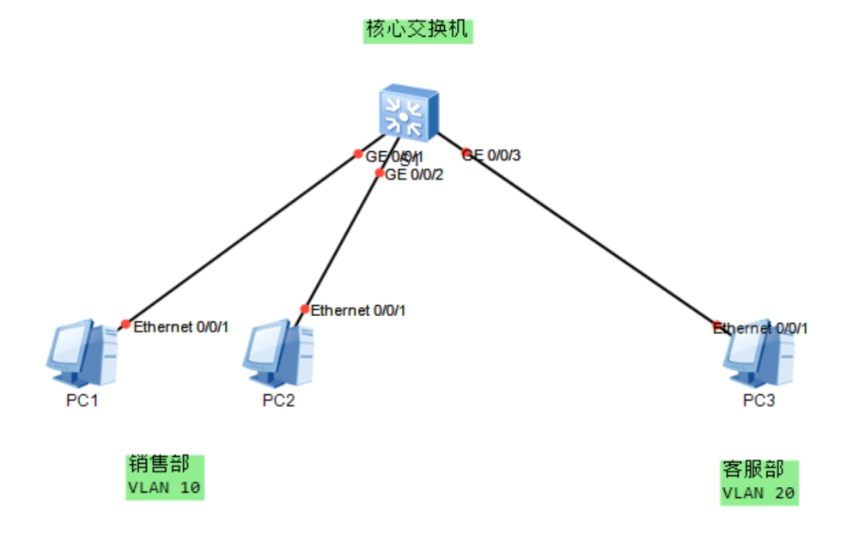

**实验编址：**

|  |  |  |  |  |
| --- | --- | --- | --- | --- |
| 设备 | 接口 | IP 地址 | 子网掩码 | 网关 |
| PC-1 | Ethernet 0/0/1 | 192.168.1.1 | 255.255.255.0 | 192.168.1.254 |
| PC-2 | Ethernet 0/0/1 | 192.168.1.2 | 255.255.255.0 | 192.168.1.254 |
| PC-3 | Ethernet 0/0/1 | 192.168.2.1 | 255.255.255.0 | 192.168.2.254 |
| S1(S5700) | VLANIF 10 | 192.168.1.254 | 255.255.255.0 | N/A |
| VLANIF 20 | 192.168.2.254 | 255.255.255.0 | N/A |

### 三、实验内容

本实验模拟企业网络场景。公司有两个部门——销售部和客服部，分别规划使用 VLAN 10和VLAN 20。其中销售部下有两台终端PC-1和PC-2,客服部下有一台终端 PC-3。所有终端都通过核心三层交换机S1相连。现需要让该公司所有三台主机都能实 现互相访问，网络管理员将通过配置三层交换机来实现。

### 四、实验结果

1. 基本配置

根据实验编址表在 PC 上进行相应的基本 IP 配置，三层交换机 S1 上暂先不做配置

销售部 PC-1 和 PC-2 间通信正常

销售部 PC-1 与 客服部 PC-3 间无法正常通信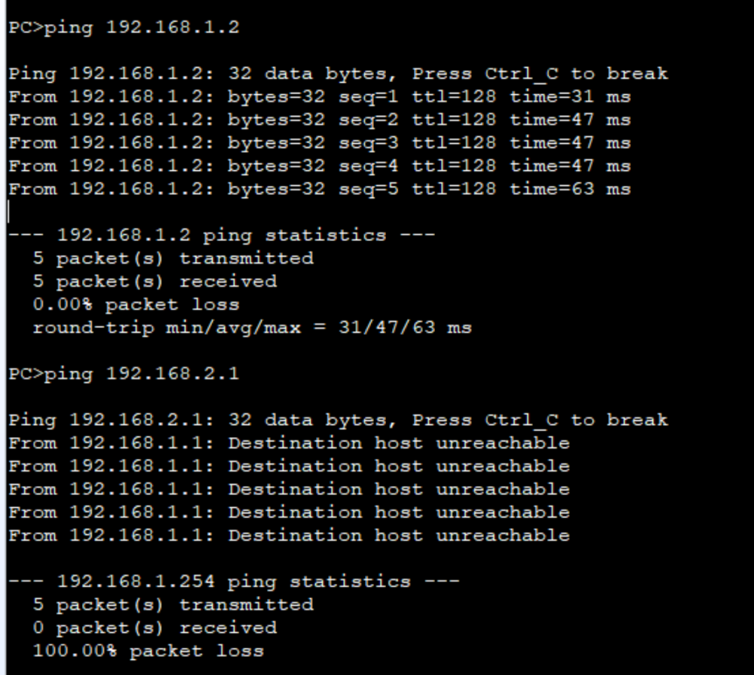

主机发出数据包前，将会查看数据包中的目的IP 地址，如果目的 IP 地址和本机 IP 地址在同一个网段上，主机会直接发出一个 ARP 请求数据包来请求对方主机的 MAC地址，封装数据包，继而发送该数据包。但如果目的IP地址与本机IP地址不在同一个网段，那么主机也会发出一个 ARP 数据包请求网关的 MAC 地址，收到网关 ARP 回复后, 继而封装数据包后发送。

所以，销售部主机 PC-1在访问**192.168.2.1**这个IP地址时发现这个目的 IP 地址与本机 IP 地址不在同一个IP 地址段上，PC-1 便会发出ARP数据包请求网关**192.168.1.254**的 MAC 地址。但由于交换机没有做任何IP配置，因此没有设备应答该 ARP 请求，导致销售部主机 PC-1 无法正常封装数据包，因此无法与客服部 PC-3 正常通信。

1. 配置三层交换机实现 VLAN 间通信

通过在交换机上设置不同的 VLAN 使得主机实现相互隔离。在三层交换机 S1上创 建 VLAN 10 和 VLAN 20，把销售部的主机全部划入 VLAN 10 中，客服部的主机划入 VLAN 20 中，三台 PC 接口配置全为 Access。

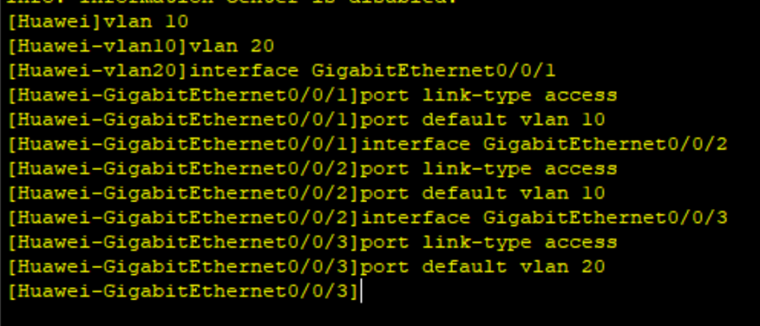

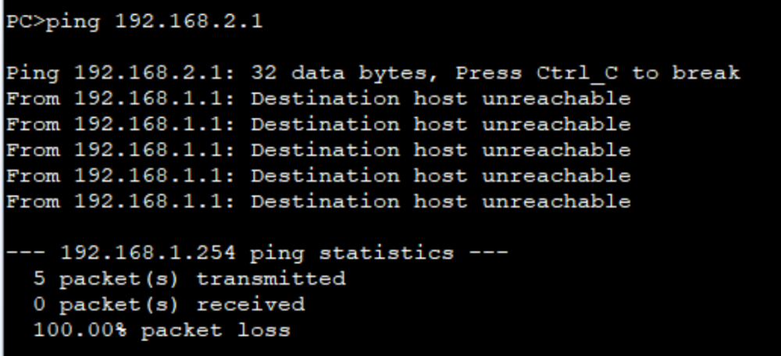

PC-1 和 PC-3 无法联通

现在需要通过 VLAN 间路由来实现通信，在三层交换机上配置 VLANIF 接口。

在 S1 上使用**interface VLANif**命令创建 VLANIF 接口，指定 VLANIF 接口所对应的 VLAN ID 为 10，并进入 VLANIF 接口视图，在接口视图下配置IP地址192.168.1.254/24。再创建对应 VLAN 20的 VLANIF 接口，地址配置为192.168.2.254/24。

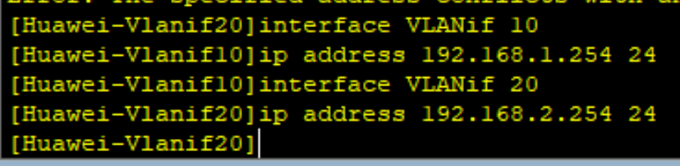配置完成，查看接口状态

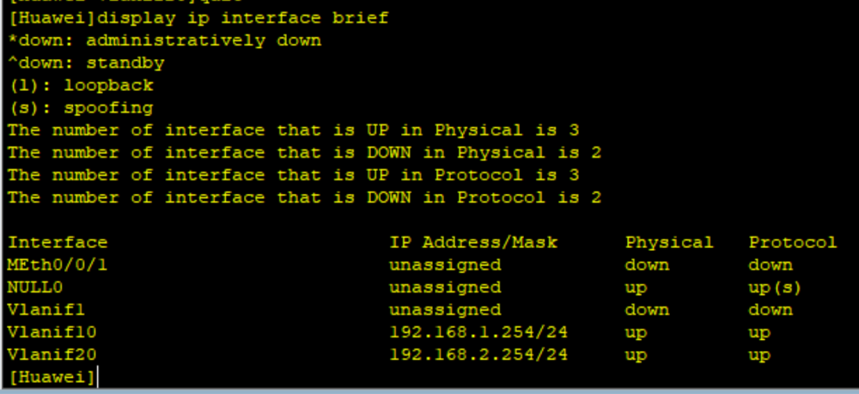

观察到两个 VLANIF 接口生效，再次测试 PC-1 和 PC-3 之间连通性

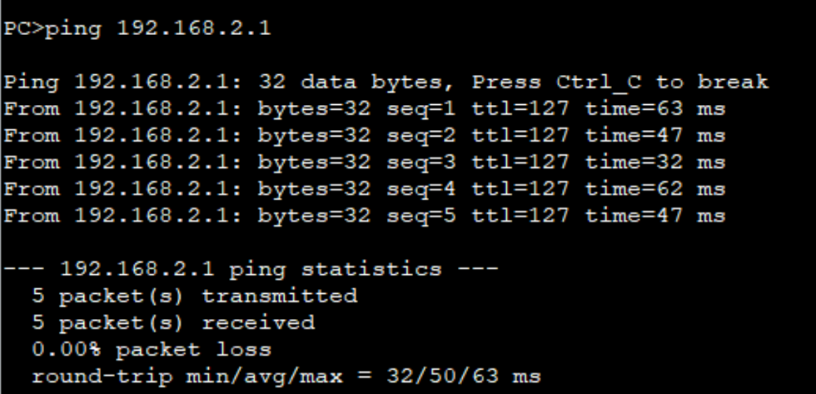

通信正常，实现销售部终端与客服部终端之间的通信

在 PC-1 上查看 ARP 信息

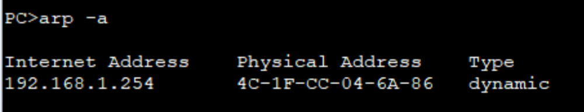

可以观察到，PC-1 上 ARP 解析到的地址只有交换机的 VLANIF 10 的地址，而没有对端的地址，PC-1 先将数据包发送至网关，即对应的 VLANIF 10 接口，再由网关转发到对端。

### 五、讨论与分析

**思考**

**试问三层交换机与路由器实现三层功能的方式是否相同？为什么？**

不同，三层交换机通常用于内部网络中不同子网间的高性能路由，而路由器主要用于连接不同网络、不同地点之间的数据转发，支持更复杂的路由策略和灵活性。

**收获**

了解如何配置三层交换机来实现不同VLAN的隔离，这有助于提高网络的安全性，确保不同部门或用户群体的数据不会互相干扰。同时，为实现VLAN间路由，需要对IP地址和子网进行合理规划，这帮助我了解如何划分IP地址段以便在不同VLAN间进行通信。